Škoda Auto Slovensko podporí už šiesty ročník L’Etape Slovakia. Hlavným hosťom bude Daniel Oss

› Šiesty ročník L’Etape Slovakia by Tour de France sa uskutoční 22. - 23. augusta 2026, po novom v lokalite Aupark Bratislava a Sad Janka Kráľa
› Hlavným hosťom bude taliansky cyklista Daniel Oss, desaťnásobný účastník Tour de France
› Škoda zóna ponúkne program pre malých aj veľkých, novinkou bude Enyaq coffee car
› Značka Škoda poskytne flotilu ôsmich vozidiel vrátane dvoch plne elektrických modelov

Bratislava, 19. augusta 2026 – Atmosféra legendárnej Tour de France opäť zavíta na Slovensko. Škoda Auto Slovensko podporí už šiesty ročník L’Etape Slovakia by Tour de France, ktorý sa uskutoční počas víkendu 22. - 23. augusta 2026 v Bratislave a jej okolí. Tohtoročnou novinkou bude nová základňa podujatia, a to v lokalite Aupark Bratislava a Sad Janka Kráľa. Hlavným športovým hosťom bude taliansky cyklista Daniel Oss, pričom na štarte nebudú chýbať ani známe osobnosti slovenského športu. Vozidlá značky Škoda budú opäť dôležitou súčasťou organizačného zabezpečenia, pozíciu riaditeľských vozidiel pretekov prevezmú dva plne elektrické modely - Škoda Enyaq a Škoda Enyaq Coupé.

L’Etape Slovakia by Tour de France sa tento rok presúva do lokality Aupark Bratislava a Sad Janka Kráľa, ktorá ponúkne ešte viac priestoru a dostatok zelene. Sobota 22. augusta bude patriť najmä rodinám a mladým cyklistom. Na programe budú detské cyklistické aktivity a sprievodný program, ktorý umožní vychutnať si atmosféru podujatia aj rekreačným jazdcom, deťom a rodinám.
Hlavné preteky odštartujú v nedeľu 23. augusta. Cyklisti si budú môcť vybrať medzi dvoma trasami – náročnejšou RACE a kratšou RIDE. Štartovať sa bude od Auparku, pričom trasa povedie Bratislavou a Malými Karpatmi a vyvrcholí tradičným finišom na Kamzíku.
Škoda Auto Slovensko stojí pri L’Etape Slovakia od jeho vzniku a aj tento rok sa postará nielen o podporu samotných pretekov, ale aj o časť programu pre fanúšikov a návštevníkov. Súčasťou podujatia bude tradičná Škoda zóna s chill-out priestorom, detskými dielničkami, fotokútikom či cyklotrenažérom. Priestor dostane aj projekt BODKi, ktorý spája cestnú cyklistiku s objavovaním Slovenska a svojím názvom odkazuje na ikonickú bodkovanú vrchársku prémiu Tour de France. Najnovšiu knihu BODKi si spolu s knihou o fenomenálnom cyklistovi Tadejovi Pogačarovi budú môcť návštevníci zakúpiť priamo v stánku Škoda. V Sade Janka Kráľa pribudne aj skákací hrad pre deti.
„L’Etape Slovakia prináša atmosféru Tour de France priamo k slovenským fanúšikom a zároveň predstavuje cyklistiku nielen ako šport, ale najmä ako aktívny životný štýl vhodný pre všetky generácie. Som rád, že ako Škoda Auto Slovensko stojíme pri podujatí od jeho samého začiatku a že tento rok môžeme návštevníkom priniesť ešte širší program v novej lokalite. Cyklistika je so značkou Škoda historicky úzko spätá a partnerstvo s L’Etape je preto prirodzenou súčasťou našich aktivít,“ uviedol Jan Procházka, konateľ spoločnosti Škoda Auto Slovensko a dodal: “Tento ročník však bude o niečo výnimočnejší aj pre mňa osobne - prvýkrát sa totiž postavím priamo na štart. Cyklistike sa intenzívne nevenujem a som skôr rekreačný jazdec, preto to vnímam tak trochu aj ako osobnú výzvu. Kúpil som si kvôli nej svoj prvý cestný bicykel a na preteky sa snažím pripraviť čo najlepšie. Teším sa na atmosféru v pelotóne a verím, že aj takto môžem ísť príkladom. Dôležité nie je zvíťaziť, ale zúčastniť sa.“

Daniel Oss prinesie do Bratislavy kus skutočnej Tour
Najväčším športovým lákadlom šiesteho ročníka bude taliansky cyklista Daniel Oss, ktorý počas profesionálnej kariéry absolvoval desať ročníkov Tour de France. Je dvojnásobným majstrom sveta v tímovej časovke a dlhé roky patril medzi výrazné osobnosti profesionálneho pelotónu.
Oss bude súčasťou víkendového programu a pridá sa aj k mladým cyklistom počas Kids Chill Ride. Spolu s ním sa na podujatí predstavia tradiční ambasádori Peter a Martin Velitsovci, taktiež bývalý skvelý cyklista Ján Svorada či populárny cvičiteľ Jany Landl. Účasť potvrdil aj bývalý slovenský futbalový reprezentant a dlhoročný kapitán národného tímu Marek Hamšík.

Osem vozidiel Škoda pomôže zabezpečiť priebeh pretekov
Tak ako počas predchádzajúcich ročníkov, vozidlá Škoda budú dôležitou súčasťou organizačného zabezpečenia L’Etape Slovakia. Značka poskytne podujatiu celkovo osem vozidiel.
Pozíciu riaditeľských vozidiel pretekov prevezmú dva plne elektrické modely - Škoda Enyaq a Škoda Enyaq Coupé. Flotilu ďalej doplnia dva modely Škoda Karoq, dve vozidlá Škoda Octavia, Škoda Scala a Škoda Fabia. Vozidlá budú organizátori využívať pri zabezpečení samotných pretekov aj sprievodného programu.
„Automobily značky Škoda sú už tradičnou súčasťou L’Etape Slovakia nielen ako viditeľný symbol nášho partnerstva, ale predovšetkým ako praktická podpora organizátorov a bezpečného priebehu pretekov. Elektrické modely Enyaq budú tento rok plniť dôležitú úlohu riaditeľských vozidiel a ďalší z nich návštevníkom poslúži aj v úplne inej, netradičnej podobe - ako coffee car,“ dopĺňa Jan Procházka.

Enyaq sa zmení aj na pojazdnú kaviareň
Novinkou v Škoda zóne bude špeciálny Enyaq coffee car, ktorý sa postará o kávu pre návštevníkov. Denne bude pripravených približne 300 bezplatných káv Curiosity Coffee z Indie, pražených v lokálnej rodinnej pražiarni v Česku. Elektrický Enyaq tak počas cyklistického víkendu dostane okrem svojej tradičnej úlohy v rámci podujatia aj netradičné využitie.
Atmosféru Tour de France si pritom návštevníci Auparku budú môcť začať užívať ešte pred samotným štartom L’Etape. Tour de France zóna bude v Auparku pripravená už niekoľko dní pred podujatím, cyklistická atmosféra tak odštartuje ešte pred hlavným víkendovým programom.

Škoda Auto Slovensko okrem podpory L’Etape a vyššie spomínaného projektu BODKi dlhodobo pomáha aj pri organizácii ďalších cyklistických podujatí ako sú Detská tour Petra Sagana, Okolo Slovenska či Škoda Bike Open Tour.

Pre ďalšie informácie, prosím, kontaktujte:
Zuzana Kubíková, PR manager Škoda Auto Slovensko s.r.o.
M: +421 904 701 339
zuzana.kubikova2@skoda-auto.sk
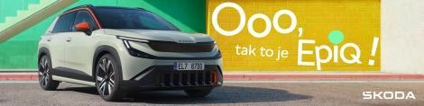
 | /SkodaAutoSK |  | /SkodaAutoSK

Fotografie k téme:
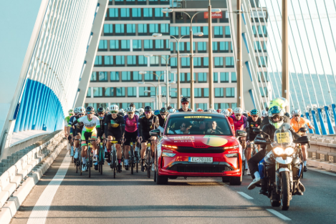 | Škoda Auto Slovensko podporí už šiesty ročník L’Etape Slovakia by Tour de France. Hlavným hosťom bude Daniel Oss  Atmosféra legendárnej Tour de France opäť zavíta na Slovensko. Vozidlá značky Škoda budú opäť dôležitou súčasťou organizačného zabezpečenia, pozíciu riaditeľských vozidiel pretekov prevezmú dva plne elektrické modely – Škoda Enyaq a Škoda Enyaq Coupé.  Download Zdroj: Škoda Auto

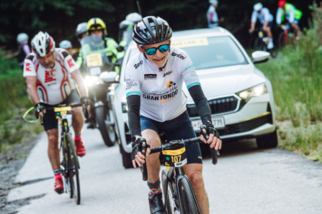 | Škoda Auto Slovensko podporí už šiesty ročník L’Etape Slovakia by Tour de France. Hlavným hosťom bude Daniel Oss  Šiesty ročník L’Etape Slovakia by Tour de France sa uskutoční počas víkendu 22. – 23. augusta 2026 v Bratislave a jej okolí. Tohtoročnou novinkou bude nová základňa podujatia, a to v lokalite Aupark Bratislava a Sad Janka Kráľa.  Download Zdroj: Škoda Auto
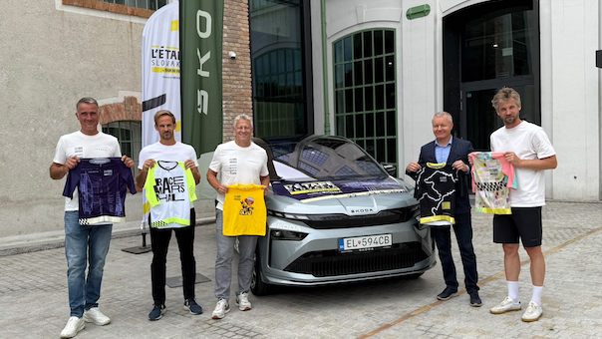 | Škoda Auto Slovensko podporí už šiesty ročník L’Etape Slovakia by Tour de France. Hlavným hosťom bude Daniel Oss  Tak ako počas predchádzajúcich ročníkov, vozidlá Škoda budú dôležitou súčasťou organizačného zabezpečenia L’Etape Slovakia. Značka poskytne podujatiu celkovo osem vozidiel.  Download Zdroj: Škoda Auto
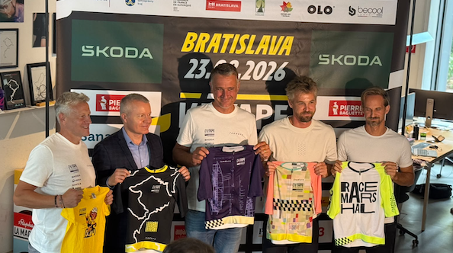 | Škoda Auto Slovensko podporí už šiesty ročník L’Etape Slovakia by Tour de France. Hlavným hosťom bude Daniel Oss  Najväčším športovým lákadlom šiesteho ročníka bude taliansky cyklista Daniel Oss, ktorý počas profesionálnej kariéry absolvoval desať ročníkov Tour de France.  Download Zdroj: Škoda Auto
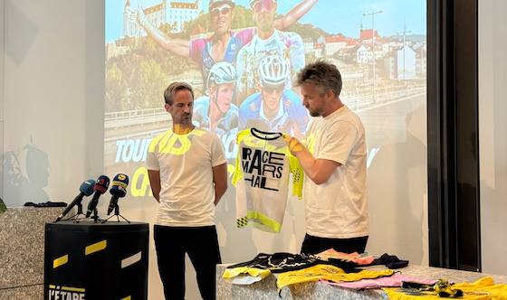 | Škoda Auto Slovensko podporí už šiesty ročník L’Etape Slovakia by Tour de France. Hlavným hosťom bude Daniel Oss  Hlavné preteky odštartujú v nedeľu 23. augusta. Cyklisti si budú môcť vybrať medzi dvoma trasami – náročnejšou RACE a kratšou RIDE. Štartovať sa bude od Auparku, pričom trasa povedie Bratislavou a Malými Karpatmi a vyvrcholí tradičným finišom na Kamzíku.  Download Zdroj: Škoda Auto

Škoda Auto
› sa v novom desaťročí úspešne riadi stratégiou „Next Level Škoda Strategy“;
› sa usiluje o to, aby sa do konca dekády zaradila medzi tri najpredávanejšie značky v Európe tým, že zákazníkom ponúka to najlepšie z oboch svetov prostredníctvom radu atraktívnych modelov s plne elektrickými, hybridnými a spaľovacími pohonnými jednotkami;
› efektívne využíva potenciál na dôležitých rastových trhoch ako je India a severná Afrika, Vietnam a región ASEAN;
› v súčasnosti zákazníkom ponúka 14 modelových radov osobných automobilov: Fabia, Scala, Octavia, Superb, Kamiq, Karoq, Kodiaq, Elroq, Enyaq, Epiq, Peaq, Slavia, Kylaq a Kushaq;
› v roku 2025 dodala zákazníkom po celom svete viac ako 1 040 000 vozidiel;
› je už viac ako 30 rokov súčasťou koncernu Volkswagen, jedného z globálne najúspešnejších výrobcov automobilov;
› je súčasťou Brand Group CORE, organizačnej fúzie objemových značiek koncernu Volkswagen, ktorej cieľom je dosiahnutie spoločného rastu a významné zvýšenie celkovej efektivity všetkých piatich objemových značiek;
› samostatne vyvíja a vyrába komponenty ako batériové systémy pre platformu MEB, motory a prevodovky pre ďalšie značky koncernu Volkswagen;
› prevádzkuje tri výrobné závody v Českej republike, má výrobné kapacity v Číne, na Slovensku a v Indii, väčšinou prostredníctvom koncernových partnerstiev, ďalej taktiež na Ukrajine v spolupráci s lokálnym partnerom;
› celosvetovo zamestnáva viac než 40 000 ľudí a je aktívna na viac ako 100 trhoch.

